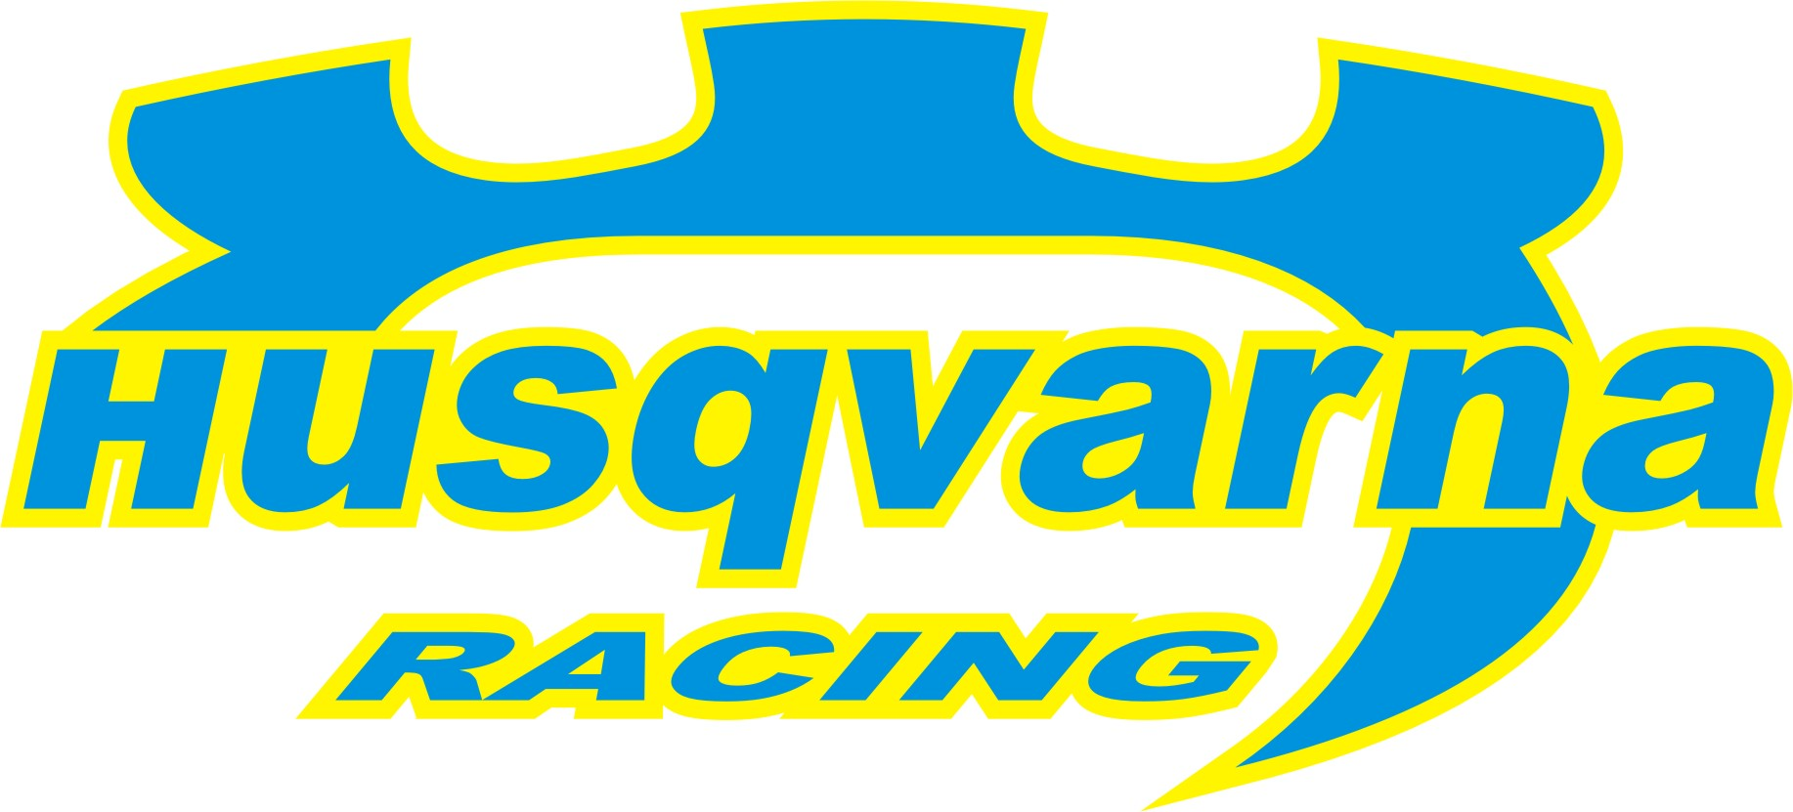

Irány a rali fellegvára!
Pályafutása talán eddigi legnagyobb kihívására készül a Husqvarna Racing Team, két héttel a Szombathely Rallyet követően Finnországban már Jouni Ampuja és Timo Hantunen szállhat harcba a csapat Subaru Impreza WRC-jével Dani Sordo és C4 WRC ellen.

A magyar Subarus csapatot június elején kereste meg a finn pilóta, aki a finn bajnokság idei negyedik állomására, az SM O.K. Auto-Rallira szerette volna kibérelni a csapat 2003-as Subaru Impreza WRC-jét. Rövid egyeztetést követően a feleknek sikerült minden kérdésben megegyezniük, a versenyautó és a kiszolgáló-személyzet így július első hetében az ezer tó országa felé veszi az irányt.

Jouni Ampuja nem ma kezdte a szakmát, versenyzői pályafutása bő egy évtizede vette kezdetét, karrierjének eddigi legjobb eredményét a 2005-ös évben érte el, amikor egy Ford Focus WRC volánjánál ezüstérmet szerzett a finn pontvadászatban. A tavalyi évben már egy N csoportos Mitsubishivel állt rajthoz a finn bajnokikon, amivel a Pirelli Rallin sikerült megkaparintania a csoportgyőzelmet. Ezt követően egy kis időre eltávolodott a rali pályák világától, a visszatérést a július eleji SM O.K. ralira tűzte ki, amihez a Husqvarna Racing Subaruját választotta partnerül.

Sem Ampujának sem a HRT Subarujának nem lesz könnyű dolga az SM O.K Auto-Rallin, hiszen az egyes rajtszámot a Citroen gyári versenyzője, Dani Sordo ragaszthatja fel C4 WRC-jére. A Subaru és Citroen mellett az idei finn bajnokság legutolsó futamán a második helyet megszerző Juha Vuorela egy Toyota Corollával, Jukka Hiltunen és Ari Vihavainen pedig egy-egy Ford Focusszal gyarapítja a World Rally Carok számát. Nem árt tudni, hogy Finnországban nagyon komoly erőt képviselnek az N csoportos versenyzők is, a korábbi finn és junior világbajnok Kosti Katajamäki, Juha Salo, Jukka Ketomäki és a legutóbbi futam abszolút győztese, Jari Ketoma is képes felvenni a harcot a királykategóriásokkal.

A 32 éves finn versenyző évtizedes pályafutása alatt sokféle márkát tehetett próbára, de a Subaru versenyautói mindezidáig valahogy mégis kimaradtak életéből. Hogy az ismerkedés a lehető legrövidebb időt vegye igénybe az ideális beállítások megtalálásában az a Pasi Hagström lesz Ampuja segítségére, aki főállásban a Subaru World Rally Team hivatalos tesztpilótája!

A július 6.-7. között megrendezésre kerülő SM O.K. Auto-Ralli a finn pontvadászat idei negyedik állomása, amely természetesen klasszikus finn murvás pályákon zajlik. Ennek köszönhető, hogy a Citroen Sport kedvet kapott a száguldáshoz, a csapat úgy döntött benevezi spanyol versenyzőit a futamra, hiszen a világbajnokság nyári szünete remek alkalmat kínál egy kis felkészülésre az augusztus eleji Neste Ralira. A O.K. Auto-Ralli hivatalosan a pénteki gépátvétellel veszi kezdetét, hogy aztán a 2007-es esztendő hetedik havának hetedik napján kilenc gyorsasági megtétele után győztest hirdethessenek.

Korda Erik: - Jouni felkérése hatalmas megtiszteltetés csapatunk számára. Már az is nagy szó, hogy egy finn versenyzővel dolgozhatunk együtt, akikről köztudott, hogy egészen más dimenzióban autóznak, mint mindenki más, Ő pedig köztük is az élmezőnyt képviseli. Hatalmas dolognak tartom, hogy a csütörtöki teszten az autó beállításában a gyári Subaru csapat tesztpilótája, Pasi Hagström lesz segítségünkre, akitől mi is sokat tanulhatunk, és a Prodrive képviselője is a helyszínen követi figyelemmel csapatunkat. A motor a Szombathely Ralit követően már másnap útnak indult Angliába, ahol Colin McRae korábbi Prodive-os mérnökének szakértő kezei alatt teljes felújításon esett át. Megígérhetem, hogy a fiúkkal mindent meg fogunk tenni a siker érdekében, szeretnénk egy szép eredménnyel öregbíteni a magyar autósport hírnevét a rali fellegvárában.

Az SM O.K Rallyval kapcsolatos fontosabb információk:
Hivatalos honlap: http://www.okautoralli.fi/
Nevezések: http://www.tenab.net/v2007/070707l.htm
Versenykiírás (angol): http://www.okautoralli.fi/suppreg_07.pdf
Eredmények (a verseny ideje alatt): http://www.tenab.net/kale2007.htm

Jouni Ampuja:
Született: 1975. június 18.
Nemzetisége: Finn
Legjobb eredménye: 2005 Finn Rali Bajnokság pilóták: 2. helyezés
Futamgyőzelmek:
2004: RS Rally, Észtország, Ford Focus WRC, navigátor: Mikko Markkula
2005: Valvoline Rally, Finnország, Ford Focus WRC navigátor: Jani Vainikka
A Husqvarna Racing együttműködő partnerei:
Bioextra Kft, Corax Bioner ZRt, GT Gumi 2004 Kft, .Fittness Trade Kft, Mercur Rent a Car Kft, Alabárdos Étterem, Rouge Café, Study Kft, Colonell Kft.

